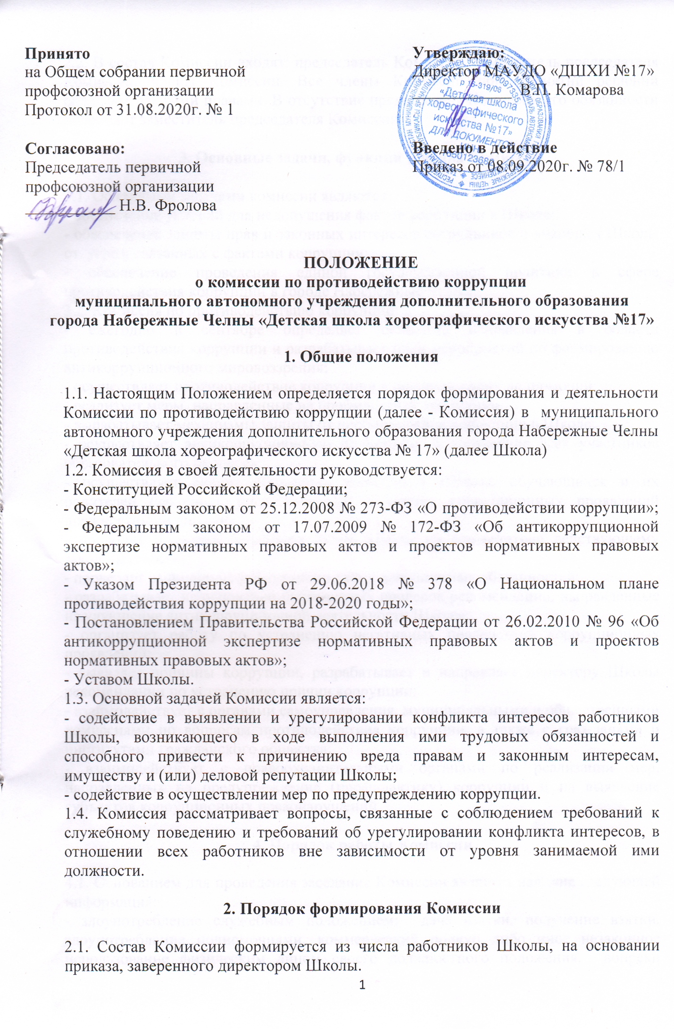2.2. В состав Комиссии входят: председатель Комиссии, заместитель председателя Комиссии, члены Комиссии. Все члены Комиссии при принятии решений обладают равными правами. В отсутствие председателя Комиссии его обязанности исполняет заместитель председателя Комиссии.

3. Основные задачи, функции и права Комиссии

3.1. Основными задачами комиссии являются:
- обеспечение условий для недопущения фактов коррупции в Школе;
- обеспечение защиты прав и законных интересов сотрудников и учащихся Школы от угроз, связанных с фактами коррупции;
- обеспечение проведения единой государственной политики в сфере противодействия коррупции в городе Набережные Челны.
3.2. Комиссия по противодействию коррупции:
- ежегодно в сентябре определяет основные направления в области противодействия коррупции и разрабатывает план мероприятий по формированию антикоррупционного мировоззрения;
- осуществляет противодействие коррупции в пределах своих полномочий:
- реализует меры, направленные на профилактику коррупции;
- вырабатывает механизмы защиты от проникновения коррупции в Школе;
- осуществляет антикоррупционную пропаганду и воспитание всех участников образовательного процесса;
- осуществляет анализ обращений работников Школы, обучающихся и их родителей (законных представителей) о фактах коррупционных проявлений должностными лицами;
- проводит проверки локальных актов Школы на соответствие действующему законодательству;
- проверяет выполнение работниками своих должностных обязанностей;
- разрабатывает на основании проведенных проверок рекомендации, направленные на улучшение антикоррупционной деятельности Школы;
- организует работу по устранению негативных последствий коррупционных проявлений;
- выявляет причины коррупции, разрабатывает и направляет директору Школы рекомендации по устранению причин коррупции;
- взаимодействует с органами самоуправления, муниципальными и общественными комиссиями по вопросам противодействия коррупции, а также с гражданами и институтами гражданского общества;
- взаимодействует с правоохранительными органами по реализации мер, направленных на предупреждение (профилактику) коррупции и на выявление субъектов коррупционных правонарушений.

4. Порядок работы Комиссии

4.1. Основанием для проведения заседания Комиссии является наличие следующей информация:
- злоупотребление служебным положением: дача взятки, получение взятки, злоупотребление полномочиями, коммерческий подкуп либо иное незаконное использование физическим лицом своего должностного положения, вопреки законным интересам общества и государства, в целях получения выгоды в виде: денег, ценностей, иного имущества или услуг имущественного характера, иных имущественных прав для себя или для третьи лиц, либо незаконное предоставление такой выгоды указанному лицу другими физическими лицами;
- совершение деяний, указанных в предыдущем подпункте настоящего пункта, от имени или в интересах юридического лица;
- наличие у работника личной заинтересованности, которая приводит или может привести к конфликту интересов;
- несоблюдение требований к служебному поведению и (или) требований об урегулировании конфликта интересов.
4.2. Информация должна быть представлена в письменном виде и содержать следующие сведения:
- фамилию, имя, отчество работника и замещаемую им должность;
- описание признаков личной заинтересованности, которая приводит или может привести к конфликту интересов;
- данные об источнике информации.
4.3. В Комиссию могут быть представлены материалы, подтверждающие наличие личной заинтересованности, которая приводит или может привести к конфликту интересов.
4.4. Комиссия не рассматривает сообщения о преступлениях и административных правонарушениях, а также анонимные обращения, не проводит проверки по фактам нарушения служебной дисциплины.
4.5. Председатель Комиссии, при поступлении к нему информации, содержащей основания для проведения заседания Комиссии, в течение 3 рабочих дней со дня поступления информации, указанной в пункте 4.2. настоящего Положения, выносит решение о проведении проверки этой информации, в том числе материалов, указанных в пункте 4.3. настоящего Положения, организует ознакомление работника, в отношении которого Комиссией рассматривается вопрос о соблюдении требований к служебному поведению и (или) требований об урегулировании конфликта интересов.
4.6. Проверка информации и материалов осуществляется в месячный срок со дня принятия решения о ее проведении. Срок проверки может быть продлен до двух месяцев по решению председателя Комиссии.
4.7. В случае, если в Комиссию поступила информация о наличии у работника личной заинтересованности, которая приводит или может привести к конфликту интересов, немедленно информируется об этом директор Школы в целях принятия мер по предотвращению конфликта интересов, усиления контроля за исполнением работником его должностных обязанностей, отстранения работника от должности на период урегулирования конфликта интересов или принятия иных мер.
4.8. По письменному запросу председателя Комиссии представляются дополнительные сведения, необходимые для работы Комиссии, а также запрашиваются в установленном порядке для представления в Комиссию сведения от других государственных органов, органов местного самоуправления и организаций.
4.9. Дата, время и место заседания Комиссии устанавливаются председателем Комиссии после сбора материалов, подтверждающих либо опровергающих информацию, указанную в п. 4.2. настоящего Положения.
4.10. Секретарь Комиссии решает организационные вопросы, связанные с подготовкой заседания Комиссии, а также извещает членов Комиссии, работника, в отношении которого будет рассматриваться вопрос о соблюдении требований к служебному поведению и (или) требований об урегулировании конфликта интересов, о дате, времени и месте заседания не позднее чем за семь рабочих дней до дня заседания Комиссии.
4.11. Заседание Комиссии считается правомочным, если на нем присутствует не менее двух третей от общего числа членов Комиссии.
4.12. При возможном возникновении конфликта интересов у членов Комиссии в связи с рассмотрением вопросов, включенных в повестку дня заседания Комиссии, они обязаны до начала заседания Комиссии заявить об этом. В подобном случае соответствующий член Комиссии не принимает участия в рассмотрении указанных вопросов.
4.13. Заседание Комиссии проводится в присутствии работника, в отношении которого рассматривается вопрос о соблюдении требований к служебному поведению и (или) требований об урегулировании конфликта интересов. При наличии письменной просьбы работника о рассмотрении указанного вопроса без его участия заседание комиссии проводится в его отсутствие. Заседание Комиссии переносится, если работник не может участвовать в заседании по уважительной причине. В случае неявки на заседание Комиссии работника, при отсутствии письменной просьбы о рассмотрении указанного вопроса без его участия рассмотрение вопроса откладывается. В случае повторной неявки указанного лица без уважительных причин Комиссия может принять решение о рассмотрении данного вопроса в отсутствие работника. На заседании Комиссии может присутствовать уполномоченный работником представитель.
4.14. На заседании Комиссии заслушиваются пояснения работника, рассматриваются материалы, относящиеся к вопросам, включенным в повестку дня заседания. Комиссия вправе пригласить на свое заседание иных лиц и заслушать их устные или рассмотреть письменные пояснения.
4.15. Члены Комиссии и лица, участвовавшие в ее заседании, не вправе разглашать сведения, ставшие им известными в ходе работы Комиссии.
4.16. По итогам рассмотрения информации, Комиссия может принять одно из следующих решений:
- установить, что в рассматриваемом случае не содержится признаков личной заинтересованности работника, которая приводит или может привести к конфликту интересов;
- установить факт наличия личной заинтересованности работника, которая приводит или может привести к конфликту интересов. В этом случае директор Школы принимает меры, направленные на предотвращение или урегулирование этого конфликта интересов.
4.17. Решения Комиссии принимаются простым большинством голосов присутствующих на заседании Комиссии.
4.18. При равенстве числа голосов, голос председательствующего на заседании Комиссии является решающим.
4.19. Решения Комиссии оформляются протоколами, которые подписывают члены Комиссии, принявшие участие в ее заседании. Решения Комиссии носят рекомендательный характер.
4.20. В решении Комиссии указываются:
- фамилии, имена, отчества членов Комиссии и других лиц, присутствующих на заседании;
- фамилия, имя, отчество, должность работника, в отношении которого рассматривался вопрос о нарушении требований к служебному поведению или о наличии личной заинтересованности, которая приводит или может привести к конфликту интересов;
- дата поступления информации в Комиссию и дата ее рассмотрения на заседании Комиссии, существо информации;
- фамилия, имя, отчество выступивших на заседании лиц и краткое изложение их выступлений;
- содержание пояснений работника, в отношении которого рассматривался вопрос;
- источник информации, ставшей основанием для проведения заседания Комиссии;
- результаты голосования;
- решение и обоснование его принятия.
4.21. Член Комиссии, не согласный с решением Комиссии, вправе в письменном виде изложить свое мнение, которое подлежит обязательному приобщению к протоколу заседания Комиссии.
4.22. Копии решения Комиссии в течение трех рабочих дней со дня его принятия направляются работодателю, работнику, а также по решению Комиссии - иным заинтересованным лицам.
4.23. Решение Комиссии может быть обжаловано работником в 10-дневный срок со дня вручения ему копии решения Комиссии в порядке, предусмотренном законодательством Российской Федерации.
4.24. В случае возникновения у работника личной заинтересованности, которая приводит или может привести к конфликту интересов, в том числе в случае установления подобного факта Комиссией, руководитель Школы:
- обязан принять меры по предотвращению или урегулированию конфликта интересов;
- должен исключить возможность участия работника в принятии решений по вопросам, с которыми связан конфликт интересов;
- вправе отстранить работника от должности (не допускать к исполнению должностных обязанностей) в период урегулирования конфликта интересов.
4.25. В случае установления Комиссией обстоятельств, свидетельствующих о наличии признаков дисциплинарного проступка в действиях (бездействии) работника, в том числе в случае неисполнения им обязанности сообщать представителю нанимателя о личной заинтересованности при исполнении должностных обязанностей, которая может привести к конфликту интересов, а также в случае непринятия работником мер по предотвращению такого конфликта директор Школы после получения от Комиссии соответствующей информации может привлечь работника к дисциплинарной ответственности.
4.26. В случае установления Комиссией факта совершения работником действия (бездействия), содержащего признаки административного правонарушения или состава преступления, председатель Комиссии обязан передать информацию о совершении указанного действия (бездействии) и подтверждающие такой факт документы в правоохранительные органы.
4.27. Решение Комиссии, принятое в отношении работника, хранится в его личном деле.
4.28. Организационно-техническое и документационное обеспечение деятельности Комиссии возлагается на специалиста по кадрам.

5. Ответственность физических и юридических лиц за коррупционные правонарушения

5.1. Граждане Российской Федерации, иностранные граждане и лица без гражданства за совершение коррупционных правонарушений несут уголовную, административную, гражданско-правовую и дисциплинарную ответственность в соответствии с законодательством Российской Федерации.
5.2. Физическое лицо, совершившее коррупционное правонарушение, по решению суда может быть лишено в соответствии с законодательством Российской Федерации права занимать определенные должности государственной и муниципальной службы.
5.3. В случае, если от имени или в интересах юридического лица осуществляются организация, подготовка и совершение коррупционных правонарушений или правонарушений, создающих условия для совершения коррупционных правонарушений, к юридическому лицу могут быть применены меры ответственности в соответствии с законодательством Российской Федерации.
5.4. Применение за коррупционное правонарушение мер ответственности к юридическому лицу не освобождает от ответственности за данное коррупционное правонарушение виновное физическое лицо, равно как и привлечение к уголовной или иной ответственности за коррупционное правонарушение физического лица не освобождает от ответственности за данное коррупционное правонарушение юридическое лицо.

6. Порядок внесения изменений и (или) дополнений в положение

6.1. Инициатива внесения изменений и (или) дополнений в настоящее Положение может исходить от органов коллегиального управления, представительных органов работников, родителей (законных представителей), администрации Школы.
6.2. Изменения и (или) дополнения в настоящее Положение подлежат открытому общественному обсуждению на Общем собрании работников Школы.

